***TALITA BARBOSA MAGALHÃES***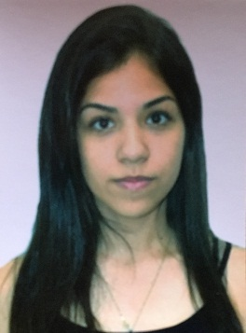

Nome: Talita Barbosa Magalhães

Endereço: Quadra 604 Conjunto 1B Casa 03

Cidade: Brasília /DF

Nacionalidade: Brasileira

Estado Civil: Solteira

Idade: 18 anos

Telefone: 61986296099

E-mail: tatabmbsb@gmail.com

# Objetivo

__________________________________________

Desempenhar minhas funções com eficiência e responsabilidade, buscando manter uma postura ética e proativa.

# Formação Acadêmica

__________________________________________

Ensino Médio Completo  
Cursando Superior em Fonoaudiologia (4ºSemestre – Matutino)

# Cursos de Aperfeiçoamento

__________________________________________

Informática Básica

Relacionamento Interpessoal  
Curso sobre TEA (Com Certificado)

# Informações Adicionais

__________________________________________ Trabalhos Voluntários

# Experiências

__________________________________________

Estágio em fonoaudiologia – Clínica CRIAPP